5/27/2017

TEAM SONAR

LỚP: PT11303

BÁO CÁO ASSIGNMENT

Môn: Kỹ Năng Làm Việc

**ĐỀ TÀI: THIẾT KẾ WEBSITE QUẢNG CÁO VỀ THƯƠNG HIỆU, SẢN PHẨM, DỊCH VỤ CỦA TEAM SONAR**

1. **Giới thiệu**

* Team Sonar là một nhóm IT đang hoạt động trong lĩnh vực thiết kế website và marketing online freelance. Sau một thời gian thành lập và hoạt động đã nhận được một số dự án về thiết kế website, ứng dụng web cho một số công ty, tổ chức nhỏ, nhà trường. Và một chiến dịch marketing online tăng doanh số bán hàng cho shop thời trang Dana Shop Online. Nhận thấy khả năng hoạt động của team đang thật sự có hiệu quả và thu lại được lợi nhuận. Team đã họp và thống nhất ý kiến xây dựng một website cho riêng team.

1. **Mục đích**

* Website nhằm mục đích quảng cáo về các loại sản phẩm, dịch vụ mà Team Sonar đang cung cấp. Nhằm mở rộng thị trường, tìm kiếm thêm khách hàng tiềm năng. Website là nơi chứng minh khả năng làm việc của Team Sonar và khách hàng thông qua đó nhận thấy năng lực của Team, khách hàng sẽ tin tưởng hơn vào năng lực của chúng tôi. Qua đó chúng tôi có thể kiếm được một số khách hàng thông qua website.
* Tìm kiếm thêm cộng sự có thể join vào team. Mong muốn mở rộng quy mô tổ chức và quy mô hoạt động lên thành một công ty nhỏ.

1. **Ý tưởng về các tính năng có trong website**

* Website cung cấp cho khách hàng xem những dự án chúng tôi đã làm. Những đánh giá của khách hàng đã dành cho chúng tôi. Mục đích là để tạo sự tin tưởng của khách hàng dành cho Team.
* Trang web cũng cung cấp danh sách các dịch vụ mà chúng tôi cung cấp. Gồm Thiết kế website, Thiết kế giao diện người dùng (UI/UX), Dịch vụ E-commerce, ứng dụng mobile, Marketing online. Mỗi dịch vụ chúng tôi sẽ cung cấp chi tiết cách triển khai và thực hiện.
* Trang web cũng cung cấp profile các thành viên trong team.
* Trang web sẽ cung cấp thông tin liên hệ trực tiếp và form liên hệ từ website
* Trang web có 1 trang blog, đánh giá các công nghệ mới nhất hoặc các hướng dẫn công nghệ.
* Trang web có form để

1. **Dự kiến kế hoạch triển khai** *(Thời gian 15 ngày)*
2. **Gian đoạn**
3. *Phân tích*

* Tìm hiểu, phân tích và quyết định các tính năng có trong website để chỉ ra kế hoạch và tổ chức website.

1. *Thiết kế*

* Tạo Wireframes và sau đó tiến hành các mô hình thiết kế cụ thể

1. *Code và Phát triển*

* Bắt đầu thực hiện các thiết kế và các tính năng đã đưa ra ở mục 1 và 2. Viết code thực tế để xây dựng website
* Phát triển nội dung

1. *Testing*

* Kiểm tra, đánh giá và đảm bảo chất lượng

1. *Triển khai website lên internet*

* Đưa website lên internet và bắt đầu hoạt động

1. **Những việc mà chúng tôi đề cập**

* *Phân tích và sáng tạo các tính năng*
* *Wireframing*
* *Thiết kế và dựng mô hình website*
* *Thiết kế giao diện người dùng (UI/ UX Design)*
* *Chọn Font chữ cho website*
* *Quản lý dự án*
* *Triển khai trang web của chúng tôi*
* *Viết mã phần frontend*
* *Đăng ký hosting và domain*
* *Kiểm thử*
* *Đưa nội dung vào trang web*
* *Đưa website lên hosting*

1. **Dự kiến những công cụ, công nghệ chúng tôi sử dụng trong project là:**

* *Adobe Photoshop*
* *Adobe Illustrator*
* *Adobe Experience Design (wireframe)*
* *Adobe Dreamweaver*
* *Git (project manager)*
* *Trello.com (teamwork manager)*
* *HTML5*
* *CSS3 / Sass*
* *Javascipt / jQuery*
* *Atom.io*

1. **Dự kiến kinh phí triển khai và hoạt động**

* Kinh phí thực hiện: 1 triệu
* Kinh phí để duy trì website hoạt động trong 1 năm: 300.000VND

1. **PHÂN BỐ NGUỒN LỰC QUA CÁC GIAN ĐOẠN**

|  |  |  |  |
| --- | --- | --- | --- |
| **TT** | **Người thực hiện** | **Nội dung công việc** | **Thời gian** |
| 1 | Lê Văn Hợp | - Lên kế hoạch thực hiện, Lên quy trình làm việc và phân bổ công việc.  - Quản lý source code. Quản lý các task công việc giao cho thành viên | Toàn dự án |

1. *Thiết kế ( Nguyễn Minh Kiều – Lê Văn Hợp)*

|  |  |  |  |
| --- | --- | --- | --- |
| **TT** | **Người thực hiện** | **Công việc** | **Thời gian** |
| 1 | Lê Văn Hợp | Thiết kế wireframe trang chủ | 15/6 – 19/6 |
| Thiết kế wireframe trang dịch vụ |
| 3 | Nguyễn Minh Kiều | Thiết kế wireframe trang liên hệ | 15/6 – 20/6 |
| Thiết kế wireframe trang giới thiệu |
| Thiết kế wireframe trang blog |

1. *Code và phát triển*

|  |  |  |  |
| --- | --- | --- | --- |
| **TT** | **Người thực hiện** | **Nội dung công việc** | **Thời gian** |
| 1 | Võ Đăng Ánh | Thiết kế logo team, icon website | 15/6 – 16/6 |
| Thu thập, xử lý hình ảnh, background | 20/6 – 22/6 |
| Code phần dịch vụ | 22/6 – 26/6 |
| Sửa lỗi, hoàn thiện website | 27/6 – 30/6 |
| 2 | Nguyễn Duy Tính | Thiết kế profile project | 20/6 – 24/6 |
| Code phần giới thiệu | 22/6 – 24/6 |
| Code phần footer | 22/6 – 23/6 |
| 3 | Ngô Văn Hải | Code phần liên hệ và form liên hệ | 22/6 – 24/6 |
| Code phần bài viết dịch vụ | 24/6 – 28/6 |
| 4 | Lê Văn Hợp | Cấu trúc thư mục cho project | 20/6 – 21/6 |
| Code trang chủ | 21/6 – 22/6 |
| Code phần header - navigation |
| 5 | Nguyễn Minh Kiều | Lập fanpage, twitter, kênh youtube | 22/6 – 25/6 |
| Đăng ký domain, hosting |

1. *Testing*

|  |  |  |  |
| --- | --- | --- | --- |
| **TT** | **Người thực hiện** | **Nội dung công việc** | **Thời gian** |
| 1 | Ngô Văn Hải | Kiểm thử website | 27/6 – 28/6 |

1. *Triển khai website lên Internet*

|  |  |  |  |
| --- | --- | --- | --- |
| **TT** | **Người thực hiện** | **Nội dung công việc** | **Thời gian** |
| 1 | Nguyễn Duy Tính | Upload website lên host | 28/6 – 30/6 |

1. **KẾT QUẢ ASSIGNMENT**

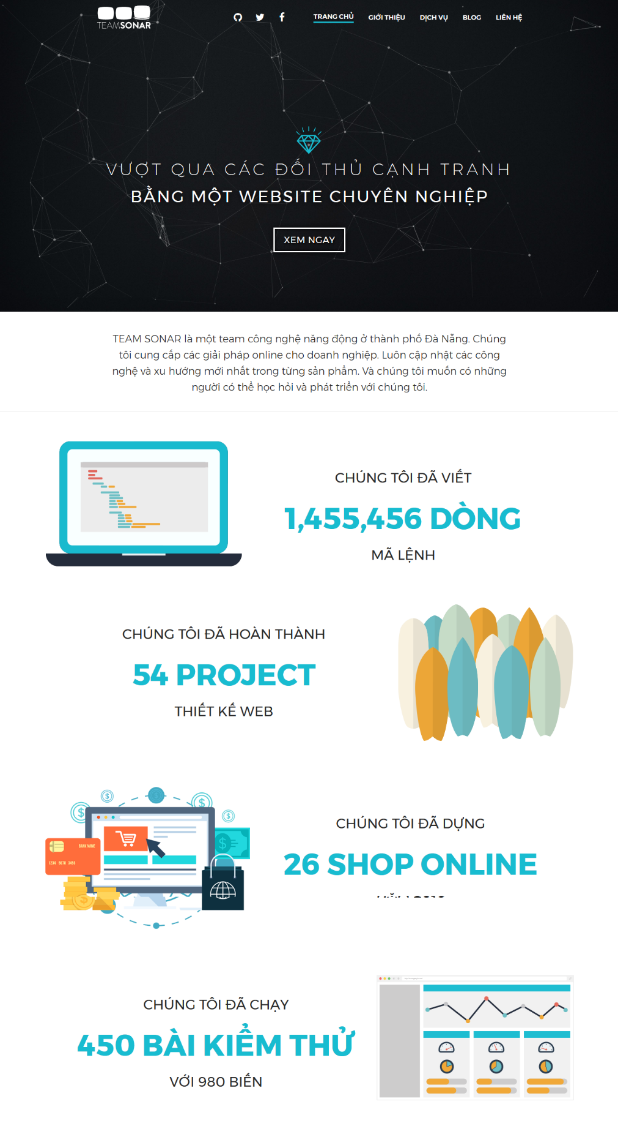

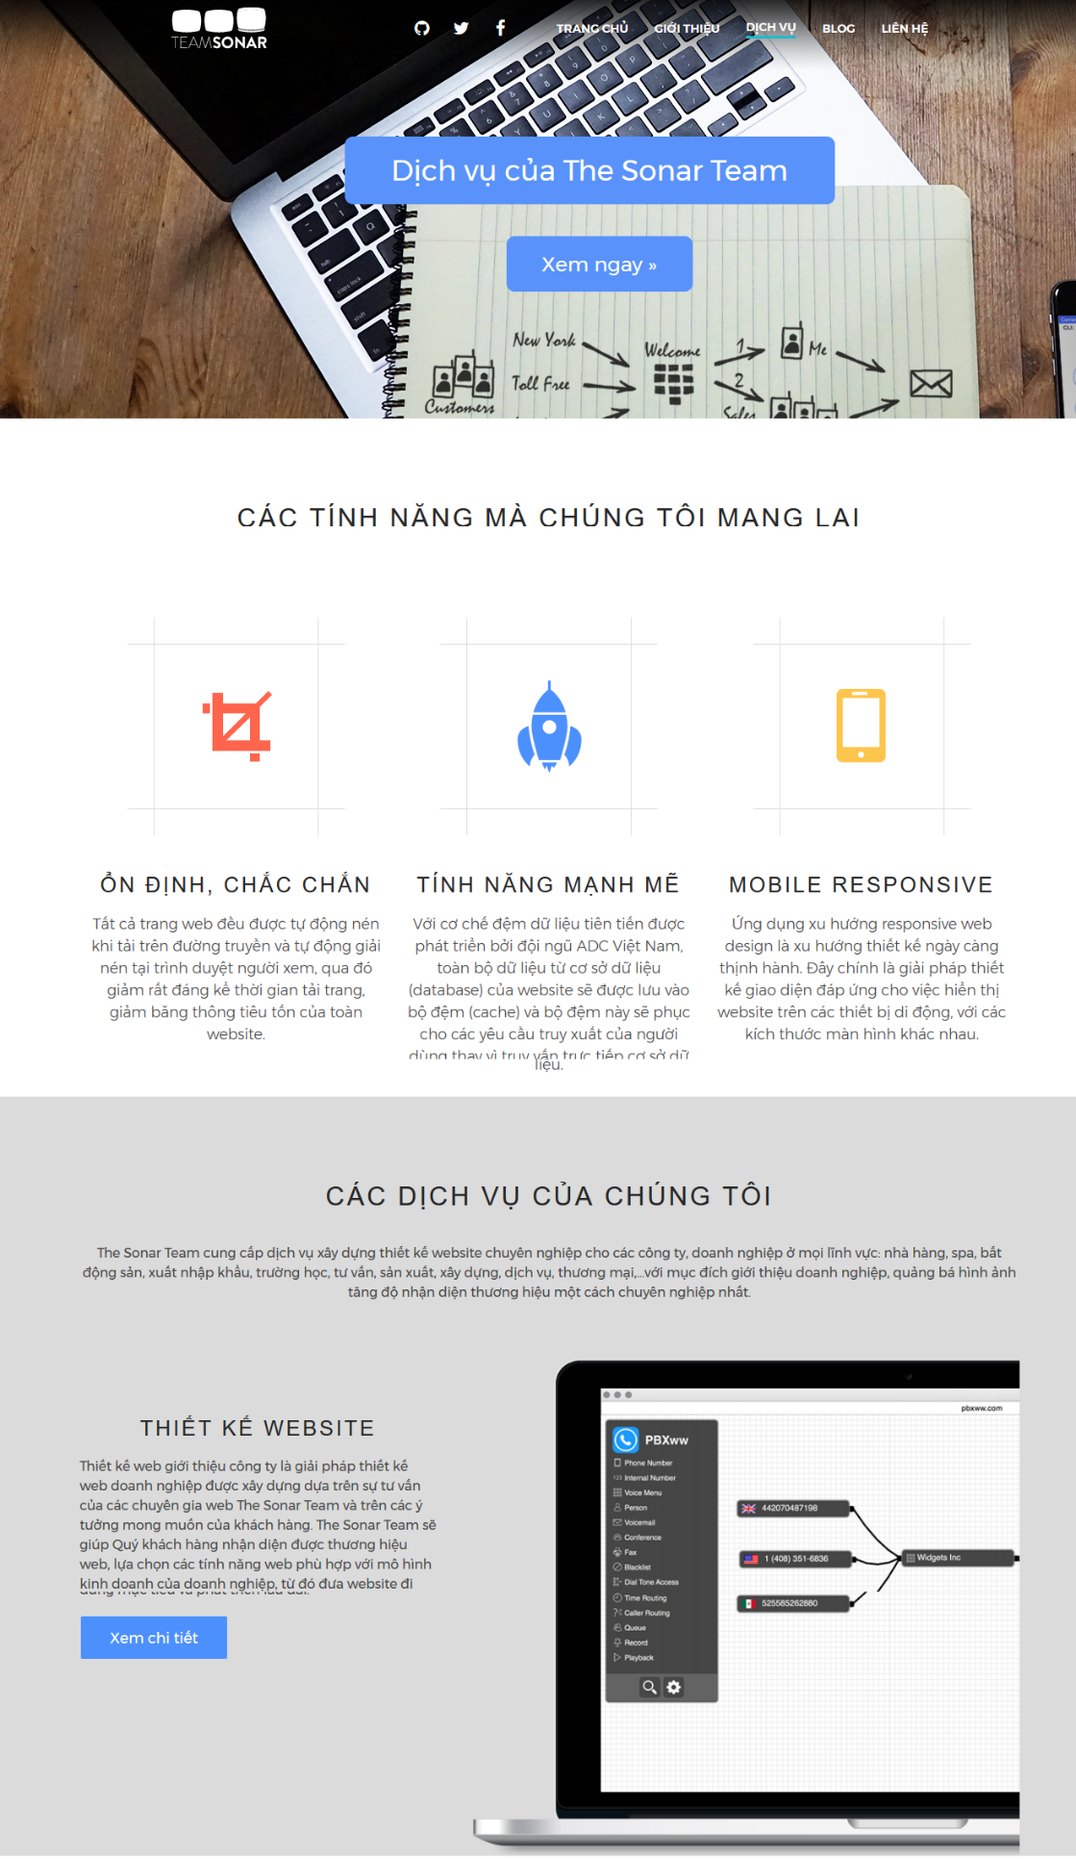

1. **KHÓ KHĂN, THUẬN LỢI NHÓM GẶP PHẢI**
2. **Thuận lợi**

* Team Leader đã có kinh nghiệm tham gia vào dự án thực tế nên đưa ra quy trình cũng như công cụ làm việc nhóm hiệu quả. Kết hợp cùng 1 lúc các thành viên cùng làm việc trên project mà không ảnh hưởng đến cấu trúc.
* Sử dụng công cụ quản lí project source – quản lí phiên bản project (Git và GitHub), quản lí công việc(Trello.com) miễn phí cực kì hiệu quả
* Không có chi phí phát sinh thêm
* Nhóm tham gia tốt, hoàn thành được công việc giao.

1. **Khó khăn**

* Các thành viên mới tiếp cận quy trình làm việc của một project. Kỹ năng làm việc theo teamwork còn thiếu.
* Các thành viên kỹ năng lập trình còn nhiều thiếu sót. Dẫn đến việc một số chức năng không thể làm được trong thời gian triển khai dự án. Một số khâu làm rất chậm.
* Chưa đáp ứng nhanh được deadline đề ra.
* Việc tiếp cận với công cụ làm việc theo teamwork khó khăn. Cần mất thời gian training. Chưa sử dụng thành thục để đạt hiệu quả cao nhất.

1. **ĐỘ HÀI LÒNG VỀ NHÓM, VỀ SẢN PHẨM**
2. Độ hài lòng về nhóm: 70%

* Thái độ làm việc tốt. Nhưng kỹ năng của nhóm còn thiếu sót nhiều.

1. Độ hài lòng về sản phẩm: 80%

* Thực tế triển khai một quy trình thiết kế website làm việc theo teamwork cho Team Sonar đã gặp một số khó khăn nhất định khiến cho sản phẩm còn một số chỗ thiếu sót so với kế hoạch triển khai ban đầu.

1. **ĐÁNH GIÁ MỨC ĐỘ THAM GIA CỦA CÁC THÀNH VIÊN TRONG NHÓM**

|  |  |  |
| --- | --- | --- |
| **TT** | **Người thực hiện** | **Đánh giá mức độ tham gia** |
| **1** | Lê Văn Hợp | 100% |
| **2** | Nguyễn Duy Tính | 100% - Kỹ năng khá, trách nhiệm với công việc.  Tiếp thu nhanh quy trình làm việc. Hoàn thành công việc đúng deadline. |
| **3** | Võ Đăng Ánh | 100% - Kỹ năng khá tốt, trách nhiệm với công việc.  Lập trình chính, sửa lỗi chính  Tuy nhiên deadline 1 số task công việc còn chậm. |
| **4** | Ngô Văn Hải | 70% - Kỹ năng lập trình còn thiếu. Trách nhiệm hoàn thành công việc chưa cao. Kiểm thử chính.  Deadline công việc còn chậm |
| **5** | Nguyễn Minh Kiều | 70% - Kỹ năng thiết kế còn thiếu.  Deadline công việc còn chậm |